הפקולטה להנדסה - המגמה להנדסה מכאנית

מערכת ספינדל לעיבוד שבבי

תקציר לספר הפרויקטים

פרויקט גמר

הכין: עודד ריבל
שם המנחה: זיו לוק
מקום ביצוע הפרויקט: חברת "מולטילוק מכונות"

יוני 2008

תקציר מנהלים

נושא הפרויקט:
הפרויקט עוסק בביצוע תכן משופר למערכת ספינדל לעיבוד שבבי.
מערכת הספינדל הינה מערכת שתפקידה להעביר תנועה סיבובית מהמנוע אל כלי העיבוד, במקרה של פרויקט זה כרסום שמבצע עיבוד שבבי על מפתחות.
בתחום מערכות הספינדל ישנן מספר חברות קטן שמייצרות ספינדלים ולכן המבחר מצומצם והמחירים גבוהים. בעקבות כך, עולה הצורך לבצע תכנון עבור כל מערכת בהתאם לדרישות הלקוח.
הפרויקט מבוצע במסגרת עבודה בחברת "מולטילוק מכונות" שמתמחה בפיתוח, תכנון וייצור מכונות שכפול בתחום הנעילה. לצורך הפרויקט נלקחה מערכת ספינדל מתוך מכונה שפותחה ותוכננה במיוחד עבור חברת "Vachette" הצרפתית.
בתכנון המערכת נלקחו הנחות ומרווחי ביטחון גדולים על סמך מכונות ומערכות דומות הקיימות בשוק ללא בדיקת הכוחות והעומסים הפועלים בפועל בזמן עיבוד חומרי הגלם.
לצורך ביצוע אופטימיזציה ותכן משופר של מערכת הספינדל הוקם מערך ניסוי שבחן את הכוחות והעומסים הפועלים בזמן עיבוד על חומר הגלם באמצעות מערכת הכוללת מד-עומס ששימש למדידת כוחות בזמן עיבוד. לאחר ניתוח התוצאות נבחרו הכוחות המקסימאליים לפי תנאי השיבוב שבו התקבל טיב פני שטח הטוב ביותר. לאחר בחירת הכוחות חושבו העומסים, התבצעו אנליזות F.E על התכן הקיים, נבחרו חלופות לתכן החדש ולבסוף בוצע תכן משופר למערכת הקיימת.
המערכת המקורית מוצגת במודל הבא:
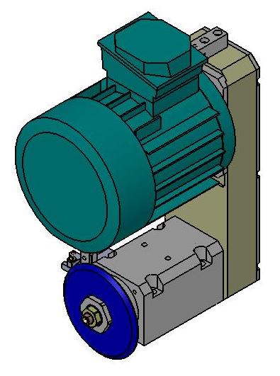
מנוע
כרסום
בית מיסבים
מערכת הנעה
עיקרי דרישות מהמערכת
- התכן החדש יוריד את הספק המנוע וע"י כך יקטין את עלויות ומשקל המערכת בלפחות 10%.
- גודל המנוע יתאים לעומס העבודה ע"ב תוצאות הניסוי כפי שיוצגו במהלך הדו"ח.
- המיסבים יתאימו לעומסים שנמצאו ע"ב תוצאות הניסוי כפי שיוצגו במהלך הדו"ח.
- מערכת העברת הכוח תתאים לתכנון החדש של הספינדל והמנוע ע"ב תוצאות הניסוי כפי שיוצגו במהלך הדו"ח.
- הספינדל יתאים לעמידה בסל"ד גבוה – 25000 סל"ד ללא שימון (גריז)!
ניסויים שבוצעו
במהלך הפרויקט בוצעו שני ניסויים לבחינת הכוחות המתפתחים בזמן עיבוד. הניסויים כללו בדיקה של כרסום בגודל 50 מ"מ וכרסום בגודל 130 מ"מ, כאשר כל כרסום מבצע עיבוד שונה ע"ג המפתח.
מטרות הניסויים היו:
- מציאת הכוחות הפועלים על המערכת בזמן עיבוד כפונקציה של סוג הכרסום ומהירות העיבוד.
- בדיקת השפעת מהירויות העיבוד השונות על הכוחות הפועלים בזמן עיבוד.
- מציאת הקשר בין מהירות העיבוד, קידמה והכוחות הפועלים.
- בדיקת הבדלים בין כרסום חדש לכרסום משומש.
מתוך הניסויים קיבלתי את המסקנות הבאות:
  - התוצאות אינן תואמות לתוצאות תיאורטיות שהתקבלו מאתר אינטרנט וזאת בגלל סוגי עיבוד מיוחדים שמבוצעים בעיבוד מפתחות שאינם תואמים את סוגי העיבוד המופיעים באתר.
  - עבור כרסום 50 מ"מ הכוח המקסימאלי הממוצע שהתקבל נע בין .
  - עבור כרסום 130 מ"מ הכוח המקסימאלי הממוצע שהתקבל נע בין .
  - עבור קדמות נמוכות וסל"ד גבוה התקבל טיב שטח טוב יותר כצפוי מהתיאוריה למעט בניסוי עם כרסום 130 מ"מ בו התקבלה תופעה הפוכה, דבר שנוגד את התיאוריה.
בחירת חלופות לתכן
  - מנוע
בתכן הקיים הותקן מנוע מסוג AC מדגם- Somer LSPX90S 1.1kW 1500 rpm.
החלופות שנשקלו:
מנוע AC – מנועים בעלי הספקים גבוהים הינם זולים מאוד אך גדולים וכבדים.
BRUSHLESS – מנועים בעלי הספקים גבוהים, קטנים ושקטים.
BRUSH – מנועים יחסית זולים אך אחזקה יקרה בעקבות החלפת מברשות פחם לעיתים תכופות.
חלופה שנבחרה:
מנוע BRUSHLESS של חברת "Parker" מדגם "BE-344J".
מנוע זה נבחר בשל הספקו הנמוך (), גודלו הקטן והיותו שקט.
  - חיבור מנוע לספינדל (תכן מבנה)
בתכן הקיים בוצע החיבור בין המנוע למערכת הספינדל ע"י רצועת שיניים ביחס תמסורת 1:1.
החלופות שנשקלו:
רצועת שיניים – מעבירה 90% מכוח המנוע, גורמת לויברציות, רעש ולירידה במומנט הפיתול.
רצועת חיכוך – מתאימה למהירויות גבוהות (החל מ-9000 סל"ד ).
חיבור ישיר – בנוי כיחידה, מעביר את כל המומנט אך גורם להעברת ויברציות.
חלופה שנבחרה:
החיבור שנבחר הינו חיבור ישיר בשל העברת מומנט טובה יותר ובגלל שיחס התמסורת הינו 1:1.
החיבור בוצע ע"י מקשר מכאני (קופלונג) של חברת MISUMI מדגם: MCGLC40.
  - מיסבים
בתכן הקיים הותקנו מיסבים מסוג כדורי זוויתי מדויק (חצי לחץ) שורה אחת:
מיסב קדמי מדגם 7006CTYNDBP4, מיסב אחורי מדגם 7005CTYNDBP4 .
החלופות שנשקלו:
מיסב חצי לחץ - מיסב בודד מסוג זה מסוגל לשאת עומס רדיאלי ועומס צירי בכיוון אחד והוא מגיע
בזויות מגע שונות בהתאם לעומס הצירי המופעל על המיסבים.
מיסב כדורי רדיאלי מדויק – מיועד לעמוד בעומס צירי ורדיאלי בשני הכיוונים. מתאים לעבודה
במהירויות גבוהות ולמנועים בעלי רמת דיוק גבוהה.
מיסב כדורי (לחץ) - מיועדים לשאת עומסי דחיפה תוך פעולה במהירות גבוהה.
חלופה שנבחרה:
המיסבים שנבחרו הם של חברת NSK מסוג חצי לחץ בזוית $\text{25}°$ בשל דיוקם הגבוה ובשל העומס
הצירי הנמוך יחסית שהמערכת צפויה להיות נתונה אליו.
לחלקו האחורי של הציר נבחרו מיסבים מדגם: 57902A ולחלקו הקדמי מיסבים מדגם 7904A5.
  - חומר החלקים
בתכן הקיים תוכננו החלקים מפלדת מסג - SAE4340.
החלופות שנשקלו:
אלומיניום 6061 – חומר רך, קל לעיבוד, לא ניתן להשחזה, זול.
פלדה 1020 – חומר קשיח יותר, ניתן להשחזה יחסית טובה.
פלדת מסג 4340 – קשה לעיבוד, יקר יחסית, ניתן להשחיז בצורה טובה, איכותי, יציב ועמיד בשיכוך ורעידות.
חלופה שנבחרה:
פלדת מסג – SAE4340 בשל עמידותה לרעידות, חוזקה ואיכותה.
סיכום
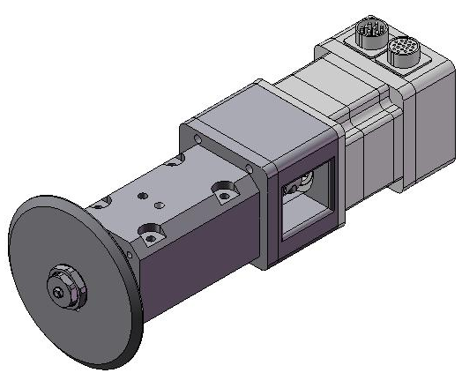
לאחר שנבחרו החלופות, תוכננה המערכת בהתאם לנתונים שנמצאו. קוטר הציר הוקטן בהתאם למיסבים שנבחרו, נבנה בית מיסבים כך שיתמוך את המיסבים, נבחר מנוע בהתאם למומנט הפיתול שחושב מנתוני הניסוי ולבסוף תוכנן תומך שיתמוך בין בית המיסבים למנוע.
תומך מנוע
כרסום
בית מיסבים
מנוע
התכן המשופר הקטין את המערכת ב-70% מהתכן המקורי כולל הקטנת הספק המנוע ב-39%.
התכן המשופר עומד בדרישות שהוצגו למעט עמידה בסל"ד גבוה, שכן לא ניתן היה לבצע ניסוי במהירויות אלו וכמו-כן לא הייתה דרישה לייצור ספינדל מסוג זה בשלב זה.

